四川省广安市2018年中考理综（化学部分）真题试题
可能用到的相对原子质量H-1 C-12 O-16 Na-23 Mg-24 A1-27 S-32 C1-35.5
注意事项:
1.本试卷分为试题卷(1-6页)和答题卡两部分。满分50分，与物理同堂，考试时间共120分钟。
2.考生答题前，请先将姓名、准考证号等信息用黑色墨迹签字笔填写在答题卡上的指定位置，待监考员粘贴条形码后，认真核对条形码上的姓名、准考证号与自己准考证上的信息是否一致。
3.请将选择题答案用2B铅笔填涂在答题卡上的相应位置，非选择题直接用黑色墨迹签字笔在答题卡上书写答案。超出答题区域书写的答案无效，在草稿纸、试题卷上答题无效。
4. 考试结束，监考员必须将参考学生和缺考学生的答题卡、试题卷一并收回。
一、选择题(每小题只有一个选项符合题意，请将正确选项填涂在答题卡上的相应位置。本题共12小题，每小题1.5分，共18分)
1、下列变化属于化学变化的是
A.冰雪融化 B.铜变成铜绿 C. 湿衣服晒干 D.胆矾研碎成粉末
2、下列物质属于纯净物的是
A.食盐水 B.豆浆 C.冰水混合物 D.水泥砂浆
3、下列图示实验操作正确的是
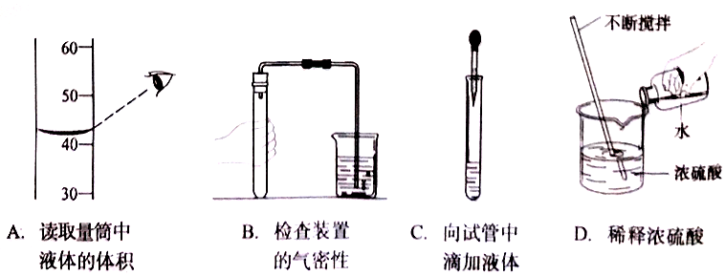
4、“绿水青山就是金山银山”，说的是自然环境与人们的生活关系密切，倡导大家要爱护自然环境。下列做法符合这一理念的是
A.农业上为增加农作物产量，可以大量施用化肥农药
B.任意排放工业产生的废气、废水、废渣
C.大量植树造林，严禁乱砍滥伐森林
D.采取就地掩埋的方法来处理各种生活垃圾
5、下列关于物质的应用及原因分析正确的是
选项 | 应用 | 原因分析
A | 6000L氧气可加压装入40L钢瓶中 | 氧分子变小了
B | 自来水的净化过程中用活性炭除去异味 | 活性炭具有吸附性
C | 一氧化碳与氧化铁反应炼铁 | 一氧化碳具有氧化性
D | 用飞机在云层中撒布干冰，实施人工降雨 | 干冰升华放热
6、下列说法正确的是
A. 化学反应伴随着能量变化
B. 用水灭火的原理是降低了可燃物的着火点
C. 甲烷是最理想的清洁、高能燃料
D. 在煤炉上放一壶水能防止一氧化碳中毒
7、一些食物的近似pH如下:
食物 | 葡萄汁 | 苹果汁 | 牛奶 | 鸡蛋清
pH | 35~4.5 | 2.9~3.3 | 6.3-6.6 | 7.6~ 8.0
下列说法正确的是
A.鸡蛋清和牛奶显碱性 B. 要补充维生索可以多吃鸡蛋清
C.苹果汁的酸性比葡萄汁弱 D. 胃酸过多的人应少饮葡萄汁和苹果汁
8、植物的光合作用可表示为: 6n CO₂+ 5n H₂O淀粉+6nO₂根据该信息，下列说法正确的是
A.淀粉属于有机物 B.淀粉中含有碳、氢、氧、氮元素
C.淀粉的相对分子质量为162g D.淀粉中碳、氧原子的个数比为6:5
9、我国古代将炉甘石(ZnCO₃)、赤铜(Cu₂O)和木炭混合加热至800℃，得到一种外形似金子的锌铜合金(俗称黄铜)。下列说法正确的是
A. Cu₂O中铜的化合价为+2价 B.黄铜熔点比铜与锌的熔点都低
C.该变化过程中有化合反应 D.通过观察颜色可鉴别金子与黄铜
10、如图是甲、乙、丙三种固体物质的溶解度曲线。下列说法正确的是
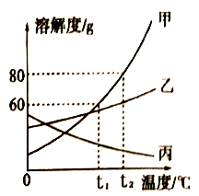
A.三种物质的溶解度都随温度的升高而增大
B. t₂℃时，甲物质的容解度是60g
C.将t₂℃的甲、乙、丙三种物质的饱和溶液降温到t₁℃，所得的溶液仍然是饱和溶液的是甲和乙
D. t₁℃时，50g甲放入50g水中充分搅拌可得溶液100g
11、下列各组物质的溶液，不另加试剂就能鉴别出来的一组是
A Na₂CO₃、HCl、H₂SO₄ B. KCl、NaCl、Na₂SO₄
C FeCl₃、NaOH、KNO₃ D. HCl、NaOH、Ca(OH)₂
12、某材料只含金属镁和铝，课外小组为测定该材料中Mg的含量做了如下实验:取102g材料完全溶于盐酸得到溶液，将溶液分成两等分，向其中一份中逐渐加入NaOH固体，NaOH固体与溶液中产生沉淀的质量关系如下图所示，则该材料中Mg的质量分数为()[查阅资料: Al(OH)₃ 沉淀可以和NaOH反应生成无色溶液，反应的化学方程式为Al(OH)₃ + NaOH= NaAlO₂ + 2H₂O]
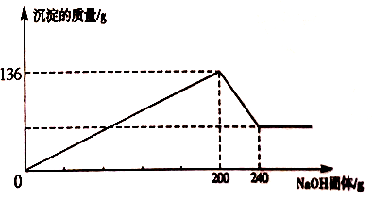
A. 23.53% B. 42.65% C.21.32% D. 47.06%
二、填空题(每空1分，共17分)
13、(4分)用适当的化学符号填空。
(1)自然界中硬度最大的金刚石__________________。
(2)硫酸亚铁中的亚铁离子__________________________。
(3)使无色酚酞试剂变为红色的离子__________________________。
(4)保持氢气化学性质的最小微粒_______________________________。
14、(4分)化学与人类生活息息相关，联系学过的化学知识，按要求完成下列各题。
(1)在一些地方， 用抽取的地下水洗衣服时，肥皂不易起泡沫且产生浮渣，其可能的原因是该地下水是___________ (填“硬水”或“软水”)。
(2)化石能源煤燃烧时会排放大量气体，这些气体中不会造成空气污染的是
A. CO B. CO₂ C. SO₂ D. NO₂
(3)材料的发展与应用，极大地方便了人们的生活，下列材料属于金属材料的是
A.木材家具 B.食品塑料袋 C.铝合金门窗 D.化纤布料
(4)“芯片”是智能化电器设备的核心部件，制作材料主要是高纯度的单质硅。制备高纯度硅的过程较为复杂，其中一个化学反应是: SiO₂+ 2CSi+2CO↑该反应前后化合价发生改变的元素有_______________________。
15、(4分)通常情况下，氨气(NH₃)是有刺激性气味的无色气体，密度比空气小，极易溶于水，水溶液叫氨水(NH₃· H₂O)呈碱性，氨气与氯化氢气体相遇产生白烟，生成氯化铵。氨气在化学工业中有着广泛的用途，如制造化肥、纯碱等。根据有关信息，回答下列问题:
(1)写出氨气的物理性质(任写一点)_______________________________________________。
(2)“氨气与氯化氢气体相遇产生白烟”的化学方程式为___________________________。
(3)化工厂发生大量氨气泄漏，可用洒水的方法来吸收，原因是____________________。
(4)某研究性学习小组用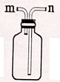 装置来收集氨气，判断氨气已收集满的方法是____________________________________________________________________。
16、(5分)A、B、C、D、E分别是硫酸铜、氢氧化钠、镁、氧化镁、盐酸中的一种物质。C物质水溶液呈蓝色，它们之间的反应和转化关系如图所示(“____”表示两物质能发生化学反应，“→”表示一种物质经一步反应可转化为另一种物质)。回答下列问题。
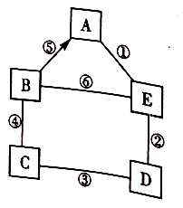
(1)敞放的氢氧化钠固体易潮解和变质，因此氢氧化钠要_____________保存。
(2)写出物质E的一种用途____________________________________________。
(3)该“反应和转化关系”图中共有_____ 个是复分解反应。
(4)写出C与D反应的化学方程式_________________________________。
(5)能比较两种金属活动性强弱的反应是(填数字序号)__________。
三、计算题(5分)
17、某工厂化险室用10%的氢氧化钠溶液洗涤一定量石油产品中的残余硫酸(该产品中其它物质不与NaOH反应)，消耗氢氧化钠溶液的质量与反应过程中溶液的pH值关系如图所示。
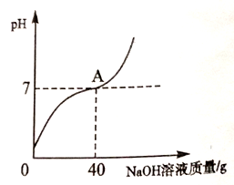
(1)图中A点表示的意义是______________________________________。
(2) A点消耗氢氧化钠溶液的溶质的质量为___________g。
(3)求石油产品中残余硫酸的质量(写出计算过程)。
四、实验与探究题(每空1分，共10分)
18、(5分)下图是实验室制取与收集气体的装置图，据此回答有关问题。
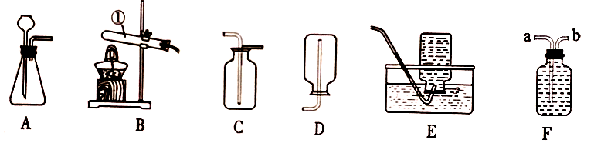
(1)仪器①的名称是___________________________。
(2)实验室用石灰石与稀盐酸制取二氧化碳气体，应选用的发生装置和收集装置的组合是(填序号)_____，反应的化学方程式为___________________________________；该组合装置还可以用来制取氧气，其化学方程式为__________________________________________。
(3)实验室利用F装置收集氢气时，气体应从______端(填“a”或“b)通入。
19、(5 分)某实验小组在做“用澄清石灰水检验二氧化碳” 的实验时，发现一个有趣的实验现象:
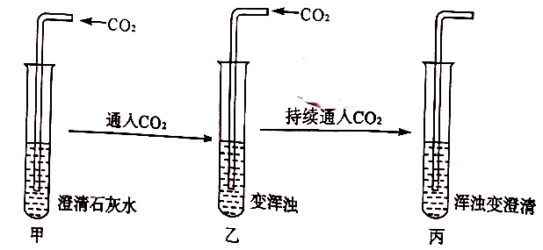
试管中浑浊现象为何消失?实验小组的同学对此实验进行了下列探究活动:
(1)根据已学知识，实验小组对CO₂使澄清石灰水变浑浊的现象作出了合理的解释，其化学方程式为________________________________。
(2)【查阅资料】
①碳酸盐一般不溶于水。 如碳酸钙不溶于水。
②碳酸钙能与二氧化碳、水反应生成碳酸氢钙[Ca(HCO₃)₂]，碳酸氢钙易溶于水。
③碳酸氢钙受热易分解，生成碳酸钙、二氧化碳、水。
从物质组成角度分类，碳酸氢钙应属于( )。
A. 氧化物 B. 酸 C.碱 D.盐
写出碳酸氢钙受热分解的化学方程式__________________________。
(3)【提出问题】碳酸氢钙能与哪些物质反应呢?
(4)【假设与猜想】猜想I:能与盐酸反应
猜想lI:能与氢氧化钠反应
……………
(5)【设计实验并验证】
实验步骤 | 实验现象 | 结论
实验一:取丙中少量液体于试管中，滴加稀盐酸 | 有_________生成 | 猜想I成立
实验二:取丙中少量液体于试管中，滴加氢氧化钠溶液 | 有白色沉淀生成 | 猜想II成立
实验三:取丙中少量液体于试管中，加热 | 澄清液体又变浑浊 | 验证了资料描述
根据验证实验写出碳酸氢钙与盐酸反应的化学方程式_______________________________。
(6)【讨论与反思】
该实验小组在实验中发现问题，并对问题进行不断探究。他们不但发现了新的物质，还了解了它的一些性质，并对生活中煮沸可以降低水的硬度、水垢的形成以及自然界中溶洞与钟乳石的形成有了更进一步的认识。

参考答案
一、选择题(每小题1.5分，共18分)
1-6：BCBCBA 7-12：DABCCD
二、填空题(每空1分，共17分)
13、(1) C (2) Fe²⁺ (3) OH⁻ (4) H₂
14、(1)硬水 (2) B (3) C
(4)Si、C (或“硅元素、碳元素”；只写对1个得0.5分，见错不给分)
15、(1)有刺激性气味；无色；气体；密度比空气小；极易溶于水(任写一点)
(2) NH₃+HCl==NH₄Cl
(3)氨气极易溶于水
(4)将湿润的红色石蕊试纸放在n端，若试纸变蓝色，说明氨气已经收集满(其他合理答案均可给分)
16、(1)密封
(2)除去金属表面的铁锈(或“制造药物”、“帮助消化”等答对关键词均可给分)
(3) 3 (4) CuSO₄+2NaOH== Cu(OH)₂ ↓+Na₂SO₄ (5)④
三、计算题(共5分)
17、(1)酸碱恰好中和(或“溶液呈中性”答对意思均可给分) (1分)
(2) 4 (1分)
(3)解:设石油产品中残余硫酸质量为x
H₂SO₄+2NaOH ==Na₂SO₄+2H₂O (1分)
98 80
X 40g×10%
98/80=x/40g×10% (1分)
x=4.9g (1分)
答:石油产品中残余硫酸质量为4.9g。
四、实验与探究题(每空1分，共10分)
18、(1)试管
(2) AC (A、C顺序可以交换，只写对1个得0.5分，见错不给分)
CaCO₃ + 2HCl==CaCl₂ +H₂O+CO₂↑ 2H₂O₂2H₂O+O₂↑
(3) b
19、(1) CO₂+ Ca(OH)₂==CaCO₃↓+H₂O
(2) D Ca(HCO₃)₂ CaCO₃↓+H₂O+CO₂↑
(3)气泡 Ca(HCO₃)₂+ 2HCl==CaCl₂+ 2H₂O+2CO₂↑

